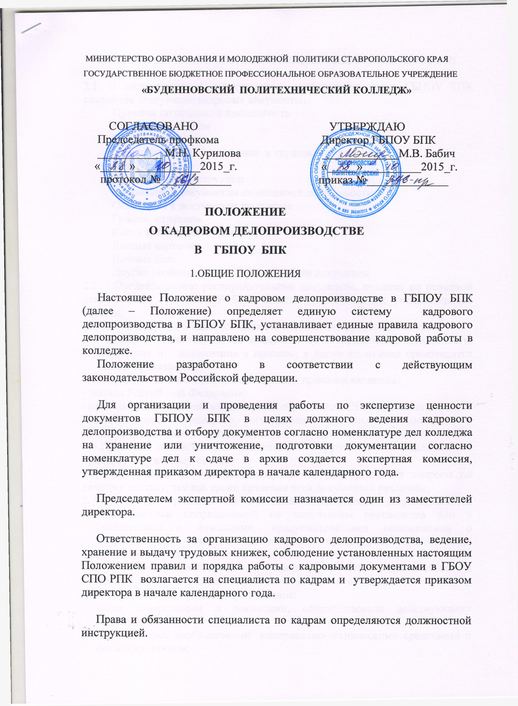
- ОСНОВНЫЕ ТРЕБОВАНИЯ К ОФОРМЛЕНИЮ КАДРОВЫХ ДОКУМЕНТОВ

2.1. В соответствии с действующим законодательством в ГБПОУ БПК создаются следующие кадровые документы:
Приказы по основной деятельности
Приказы по кадрам
Трудовые договора
Дополнительные соглашения к трудовым договорам
Акты
Должностные инструкции
Основания к документам по основной деятельности
Основания к документам по кадрам
График отпусков
Книги регистрации приказов
Личные карточки
Личные дела
Другие необходимые в кадровой работе документы
2.2. Организационно распорядительные документы, приказы по основной деятельности в ГБПОУ БПК печатаются на бланках установленного образца.
2.3. Датой документа является дата его подписания руководителем.
2.4. Приказы издаются только в случаях действительной необходимости. Изменения и дополнения в приказы, а также их отмена производятся только приказами.
2.5. Юридическим основанием для издания приказов являются:
- законы Российской Федерации;
- приказы, распоряжения министерства образования Ставропольского края;
- необходимость правового регулирования деятельности колледжа, и решения основных и оперативных задач, стоящих перед колледжем.
2.6.Приказы по основной деятельности группируются отдельно от приказов по личному составу.
В приказах по основной деятельности не отражаются вопросы по личному составу, так как сроки хранения этих документов различны.
2.7. Проекты приказов по основной деятельности разрабатываются специалистами подразделений по поручениям руководства или в соответствии с функциями, предусмотренными положениями о подразделениях. Фамилия, подготовившего приказ, располагается после реквизита «подпись».
2.8. Проекты приказов должны составляться на основе тщательного и всестороннего изучения затрагиваемых в них вопросов с тем, чтобы содержащиеся в проектах предложения:
- были конкретными и реальными, соответствовали действующему законодательству;
- обеспечивались необходимыми материально-техническими средствами и финансированием;
- исключали необходимость выпуска дополнительных приказов в связи с неполнотой или недоработкой предыдущего приказа.
2.9. При составлении проекта приказа необходимо:
- увязать содержащиеся в нем предложения с ранее изданными по данному вопросу документами во избежание повторений и противоречий;
- излагать текст кратко, четко, последовательно;
- определить конкретных исполнителей и реальные сроки исполнения поручений, исходя из сроков, установленных руководителем и объема подлежащей выполнению работы;
- если подготавливаемый проект изменяет или дополняет ранее изданные приказы, то в проекте должно быть указано, какие из них утратили силу, или подлежат изменению и в какой части, например:
«Во изменение приказа от ______№ ___, или «В дополнение к приказу от ________№___».
Наличие приложений к приказу должно обязательно оговариваться в конце соответствующего пункта. Если в приказе дается ссылка «согласно приложению» или «прилагается», то на первой странице приложения в правом верхнем углу пишется:
Приложение к приказу
От 00.00.00 № 00
Если приложением к приказу является утвержденный им документ, то на нем в правом верхнем углу пишется:
УТВЕРЖДАЮ:
Директор ГБПОУ БПК
__________М.В. Бабич
«____»__________201__г.
2.9. Приказ по основной деятельности в ГБПОУ БПК оформляется на специально разработанном бланке «Приказ» (бланк прилагается).
Текст приказа должен иметь заголовок и состоять из двух частей констатирующей и распорядительной.
Заголовок приказа начинается с предлога «О», «Об», например, «Об итогах…».
Констатирующая часть является введением в существо рассматриваемого вопроса, раскрывает причины, цели и задачи, послужившие основанием для издания приказа. Обычно текст констатирующей части начинается с формулировки «В соответствии…», «Во исполнение…», «В целях…».
Если приказ издается на основании документов государственных органов, в констатирующей части указывают наименование документа, дату, номер, заголовок к тексту.
2.10. Констатирующая часть может отсутствовать, если предписываемые действия не нуждаются в разъяснении. Текст приказов в таких случаях начинается со слова приказываю (пишется вразрядку прописными буквами). При наличии двух частей приказа распорядительная часть отделяется от констатирующей части словом приказываю. После слова приказываю ставится двоеточие. Текст распорядительной части делится на пункты, в которых указываются исполнители, конкретные действия и сроки исполнения предписываемых действий В последнем пункте распорядительной части приказа указывается должностное лицо, на которое возлагается контроль исполнения приказа в целом. Например, "Контроль исполнения приказа оставляю за собой".
2.11. Приказы о премировании сотрудников и приказы о поощрении пишутся в произвольной форме . Приказы издаются на основании решения руководителей подразделений и администрации о поощрении сотрудников. Руководитель поощряет сотрудников добросовестно исполняющих трудовые обязанности на основании представлений руководителей подразделений. Кандидатуры сотрудников могут быть представлены к наградам Министерства образования СК и Министерства образования РФ.
2.12.Приказы о наложении взыскания составляется в текстовой форме на бланке приказа на основании докладной руководителя подразделения. Взыскания налагаются согласно законодательству и оформляются соответствующим образом. Сотрудник должен быть ознакомлен с приказом под роспись.
2.13. Страницы приказа и приложения нумеруются как единый документ. При регистрации приказы нумеруются порядковыми номерами в пределах календарного года.
2.14. Распоряжение - распорядительный документ, издаваемый директором колледжа по вопросам информационно-методического характера, а также по вопросам оперативного управления деятельностью колледжа (совещания, конференции и т. д.). Распоряжение не должно содержать предписаний, носящих нормативный характер. Подготовка и оформление распоряжений проводится по тем же правилам, что и приказа.

3.ПРАВИЛА ПОДГОТОВКИ И ОФОРМЛЕНИЯ КАДРОВЫХ ДОКУМЕНТОВ

3.1.Приказы по личному составу ГБПОУ БПК оформляются на бланках (бланки прилагаются). Приказ подписывается директором или уполномоченным им лицом.
3.2.Приказы по личному составу – это распорядительные документы, издаваемые директором колледжа в соответствии с Уставом по вопросам регулирования трудовых правоотношений сотрудников с администрацией.
Приказом по кадрам документально оформляются:
- прием на работу (форма 1)
- перевод на другую работу , кадровое перемещение, (форма 2)
- увольнение (форма 3)
- предоставление отпусков (форма 4 и 5)
- график отпусков (форма 6)
- командирование сотрудников и другие.

3.3.Приказ о приеме на работу (форма 1) оформляется в соответствии с требованиями правил внутреннего распорядка и трудового договора, заключенному с сотрудником.
Подлинник приказа о приеме на работу, подписанный работником, остается в ОК, 1 копия передается в бухгалтерию для оформления лицевого счета и начисления з/платы, 1 копия остается в личном деле работника.
3.4. Приказ о переводе сотрудника на другую работу (форма 2) оформляется на основании личного заявления сотрудника или же в связи с производственной необходимостью. Приказ подписывается сотрудником. Изменения условий трудового договора оформляются документально, который подписывается работником и директором. В трудовом договоре об изменении условий оговаривается срок договора, изменение оплаты. С чем сотрудник должен быть согласен, подписав его в день оформления.
3.5.Увольнение сотрудника, т.е. прекращение трудовых отношений документируют приказом о прекращении трудовой деятельности .
Заявление об увольнении является письменной формой предупреждения директора о расторжении трудового договора по инициативе работника.
Заявление пишется от руки, адресуется руководителю, излагается просьба об увольнении, причина и дата увольнения. В заявлении обязательно должна стоять дата подачи заявления. Согласно ТК РФ работник имеет право расторгнуть трудовой договор, предупредив директора не позднее, чем за 2 недели. В случае необходимости работник может сделать это и за более длительный срок. Заявление об увольнении визируется директором. Он имеет право согласно законодательству обязать сотрудника отработать две недели со дня подачи заявления. По согласованию сторон директор имеет право уволить сотрудника в день подачи заявления.
Приказ об увольнении (форма 3) оформляется в соответствии с требованиями правил внутреннего распорядка и трудового договора, заключенному с сотрудником.
3.6.Приказ о предоставлении отпуска оформляется формами 4 и 5. Ежегодный оплачиваемый отпуск предоставляется сотруднику согласно законодательству. Основанием для издания приказа о предоставлении отпуска служит личное заявление сотрудника и график отпусков, утвержденный на год за 15 дней до начала календарного года.
3.9.Кадровый документ обязательно утверждается руководителем, при необходимости согласовывается с председателем профсоюзного комитета. Согласование кадрового документа оформляется путем визирования проекта документа должностным лицом. Виза включает в себя личную подпись ее расшифровку и дату визирования.

4. ДОКУМЕНТЫ ПО УСТАНОВЛЕНИЮ ТРУДОВЫХ ОТНОШЕНИЙ

4.1.Основанием для приема на работу является трудовой договор, заключенный в письменной форме в двух экземплярах, каждый из которых подписывается сторонами. Один экземпляр передается работнику, другой хранится в ОК.
Трудовые договора могут заключаться:
- на определенный срок (срочный трудовой договор) согласно ТК РФ;
-на неопределенный срок согласно ТК РФ;
- каждому вновь приятому работнику устанавливается испытательный срок 2 месяца; заместителя директора – до 5-ти месяцев.
Трудовой договор является основанием для издания приказа о приеме работника на работу
4.2. Личное заявление работника о приеме на работу заполняется от руки. В заявлении указывается, фамилия, имя, отчество директора колледжа, фамилия, имя, отчество работника, должность, на какую он принимается, с какого числа принимается, подпись. На заявлении ставится виза руководителя подразделения о согласии принятия работника. Сведения об образовании, стаже, квалификации вновь принятого работника передаются в экономический отдел для установления размера заработной платы принятого сотрудника согласно штатному расписанию, его все виды доплат и надбавок. Заявление подписывается директором об издании приказа о приеме на работу.
4.3.Личная карточка является документом, содержащим сведения анкетно-биографического характера о работнике.
Записи в личной карточке делаются на основании содержания в документах поступающего на работу. Копии документов работника хранятся в личном деле сотрудника.

5.ДОКУМЕНТЫ ПО УЧЕТУ КАДРОВ И ПРАВИЛЬНОСТЬ ИХ ЗАПОЛНЕНИЯ.

5.1. Совокупность документов, в которых зафиксированы этапы трудовой деятельности работников ГБПОУ БПК, называется документацией по личному составу. К таким документам относятся:
Трудовые договора
Дополнительные соглашения к трудовым договорам
Приказы по личному составу
Трудовые книжки
Личные карточки формы Т-2
Личные дела
Должностные инструкции

5.2. Трудовой договор – соглашение между работодателем и работником, в котором работодатель обязуется предоставить работнику работу по обусловленной трудовой функции, а работник выполнять определенную этим соглашением функцию, соблюдать правила внутреннего трудового распорядка.
В трудовом договоре указываются наименование работодателя, его ИНН, фамилия, имя, отчество работника, документы, удостоверяющие его личность, место и дата заключения договора и т.д.
5.3. В дополнительных соглашениях к трудовому договору вносятся изменения трудовой функции работника в связи с его переводом, работой по внутреннему совместительству и т.д.
5.4. Трудовая книжка работника – основной документ о трудовой деятельности и трудовом стаже работника. Трудовые книжки ведутся в порядке, предусмотренном «Правилами ведения и хранения трудовых книжек. (Постановление Правительства РФ от 16.04.03 №225 с изменениями от 06.02.2004 г).
5.5. Трудовые книжки хранятся в сейфе, в алфавитном порядке.
5.6. Личное дело – совокупность документов, содержащих полные сведения о работнике и его трудовой деятельности. Личные дела ведутся с целью концентрации всей информации об одном работнике в отдельном комплексе (досье). Документы в личных делах располагаются по мере их поступления.
5.7..Личное дело оформляется после издания приказа о принятии на работу и ведется в течение всего периода работы. В состав документов личного дела входят документы, необходимые согласно законодательству. Личные дела хранятся 75 лет. Руководителей учреждения постоянно.
5.8. Личная карточка Т-2 оформляется унифицированной формой в одном экземпляре без сокращений. Личная карточка заполняется в бумажном виде.
Личные карточки хранятся в папках по службам, личные карточки военнообязанных работников хранятся отдельно, в соответствии с правилами учета военнообязанных.
5.9.Должностная инструкция – нормативный документ, в котором определены функции, права и обязанности работника ГБПОУ БПК. Она должна содержать следующие разделы:
Общие положения
Должностные обязанности
Права
Ответственность
Связи по должности

6. РЕГИСТРАЦИЯ ДЕЛ И ОРГАНИЗАЦИЯ ДОКУМЕНТООБОРОТА

6.1 Журналы регистрации – документирование основных операций по движению личного состава.
К учетным документам относятся :
- личные карточки
- журнал регистрации приказов по кадрам
- журнал регистрации командировок
- журнал регистрации приказов по основной деятельности
- журнал трудовых договоров
- книга регистрации движения трудовых книжек и вкладышей в них
- трудовые книжки.
6.2. Деловая переписка - необходимое средство связи отдела кадров с внешними организациями. По содержанию и назначению письма могут быть письма-запросы, письма-ответы и другие. Все они подшиваются в папку до передачи дел в архив или уничтожаются по акту по истечении срока.
6.3. Протокол - документ, в котором фиксируется ход обсуждения вопросов и принятия решений на собраниях, совещаниях, конференциях
Текст протокола состоит из двух частей: вводной и основной. В вводной части заполняются следующие реквизиты: "Председатель", "Секретарь", "Присутствовали", "Повестка дня".
Основная часть протокола состоит из разделов, соответствующих пунктам повестки дня. Текст каждого раздела строится по схеме: СЛУШАЛИ, ВЫСТУПИЛИ, ПОСТАНОВИЛИ, РЕШИЛИ. Основное содержание докладов и выступлений помещается в тексте протокола или прилагается к нему; постановление (решение) печатается полностью.
Документ, утверждаемый коллегиальным органом, прилагается к протоколу.
Содержание особого мнения записывается в протоколе после соответствующего протокольного решения.
Протокол подписывается председательствующим на заседании и секретарем.
Протоколы нумеруются порядковыми номерами в пределах календарного года.
6.4. Акт – документ, составленный несколькими должностными лицами и подтверждающий факты, события, происходящие в колледже, (которые необходимо отразить по той или иной причине).
Акт подписывается членами комиссии по актированию и утверждается директором

7. СОСТАВЛЕНИЕ НОМЕНКЛАТУРЫ ДЕЛ И ОФОРМЛЕНИЕ ДЕЛ

7.1 Организация документов в кадровом делопроизводстве представляет собой совокупность видов работ, обеспечивающих сохранность, систематизацию документов, оформление дел в кадровом делопроизводстве и их передачу в архив согласно требованиям государственных стандартов.
7.2. Номенклатура дел - систематизированный перечень наименований дел, заводимых в учреждении с указанием сроков их хранения, оформленный в установленном порядке. Номенклатура предназначена для организации группировки исполненных документов в дела, систематизации и учета дел, определения сроков их хранения и является основой для составления описей дел постоянного и временного хранения.
7.3.Группировка исполненных документов в дела осуществляется в соответствии с номенклатурой дел. При оформлении дел необходимо соблюдать следующие правила:
- помещать в дело только исполненные правильно оформленные документы
- помещать вместе все документы, относящиеся к разрешению одного вопроса
- группировать в дело документы одного календарного года, за исключением переходящих дел
- раздельно группировать в дела документы постоянного хранения и временных сроков хранения.
7.4. С момента заведения и до передачи дел в архив дела хранятся в отделе кадров. Изъятие дел постоянного хранения допускается только в исключительных случаях, с обязательным оставлением в деле копии данного документа и только с разрешения руководителя.

8. ПЕРЕДАЧА ДЕЛ НА ХРАНЕНИЕ В АРХИВ

8.1 Для определения ценности кадровых документов с целью отбора их на хранение и установления сроков хранения проводится экспертиза ценности документов. Отбор кадровых документов для постоянного хранения проводится на основании перечня документов с указанием сроков их хранения и номенклатуры дел путем полистного просмотра дел. Для определения ценности и уничтожения дел создается комиссия.
8.2. По результатам экспертизы ценности документов составляются акты на выведение дел к уничтожению.
8.3. Завершенные дела, прошедшие экспертизу ценности, оформленные в соответствии с настоящими требованиями, обрабатываются для передачи в архив.

Настоящее Положение вступает в силу с момента утверждения его руководителем.

